5月27日值周小结：
一、质在有序
1、今天，语数英备课组进行学科质量练习反馈，各位老师都能边新授边复习，积极迎接质量抽测。
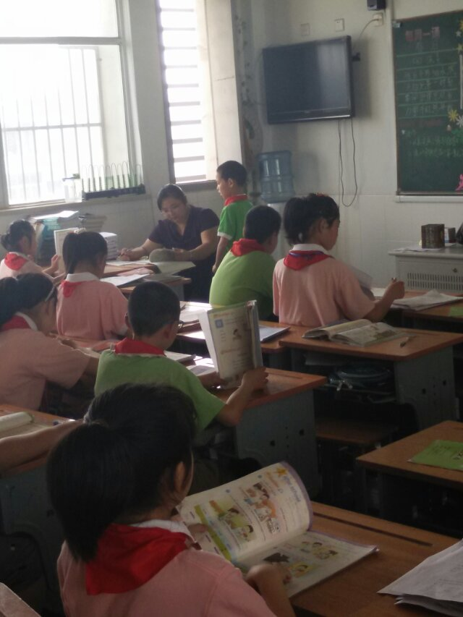
2、好的习惯就有好的质量。午诵时间自主阅读的一（2）班、一（4）班
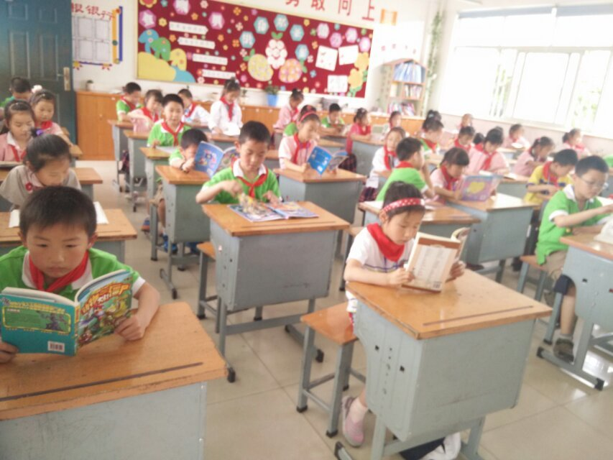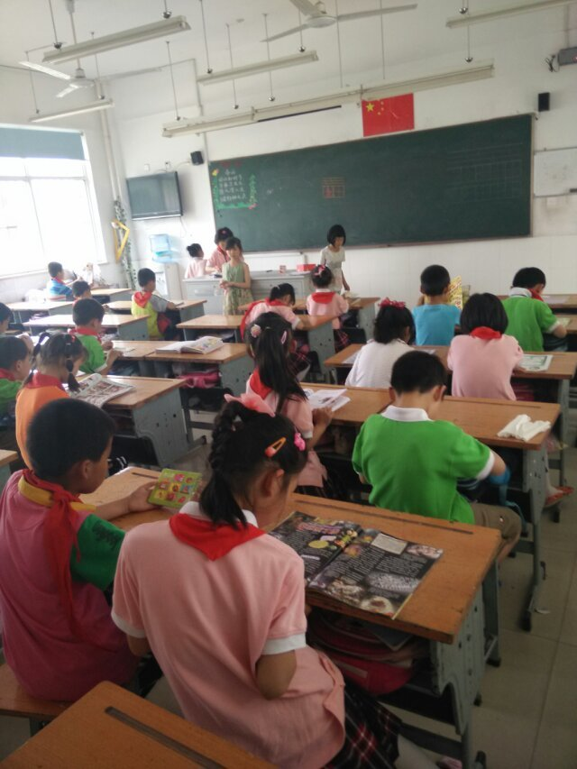
二、质在规范
- 大课间期间，老师们都能组织学生，将作为按照单人独桌的形式排好，规范有序认真对待。
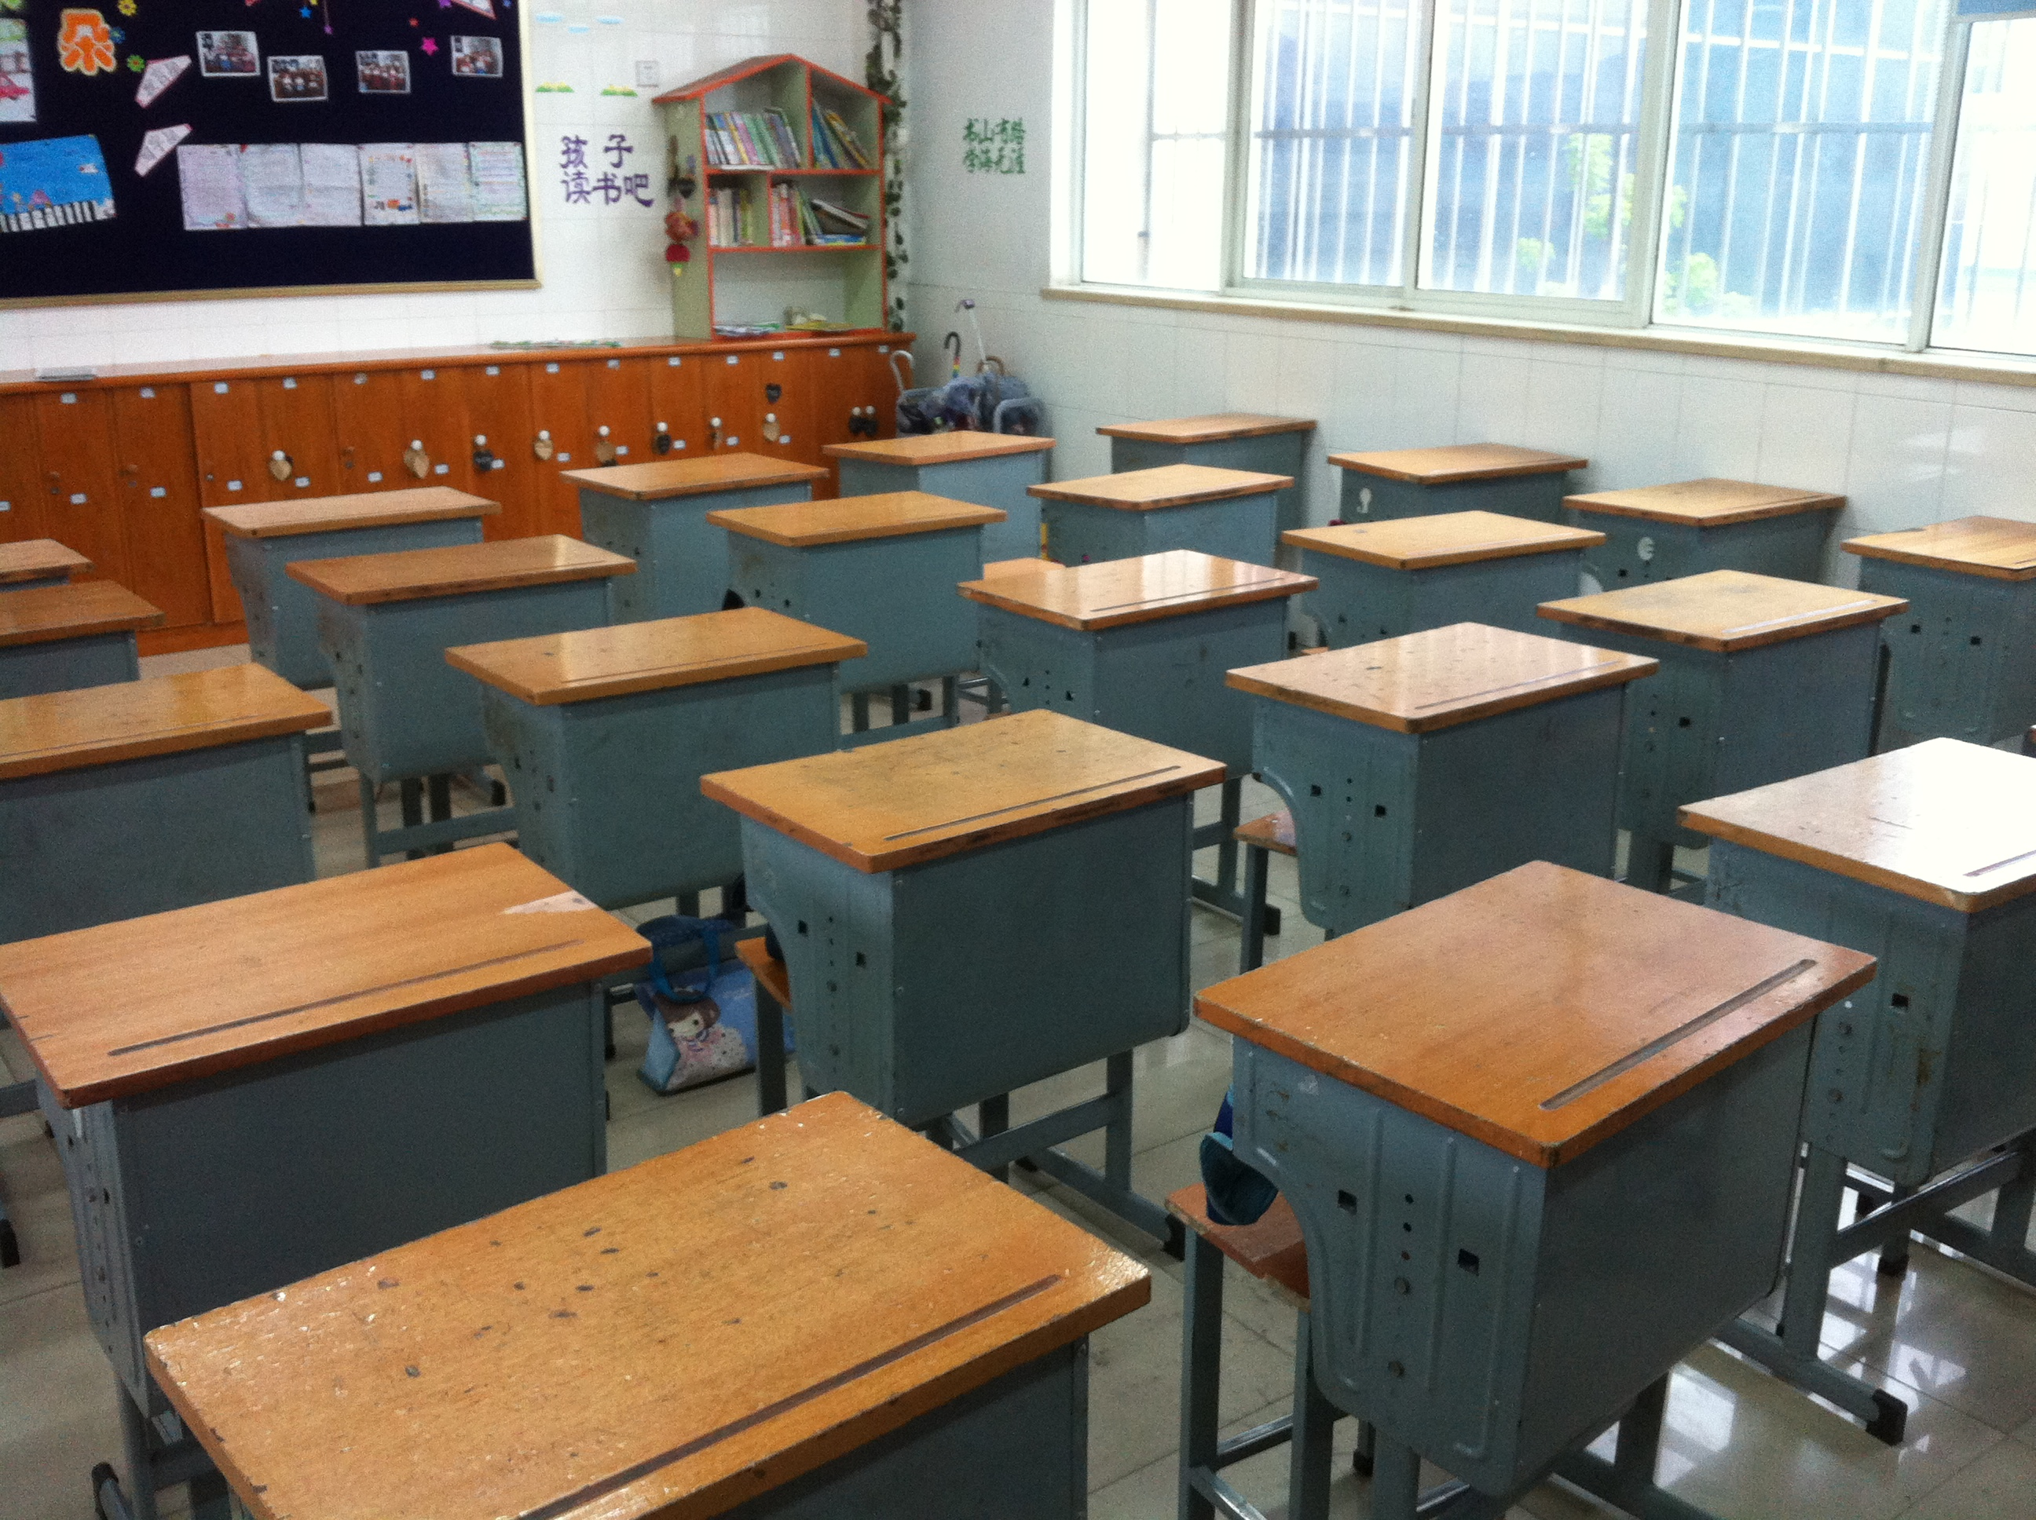
- 检测后，语文老师们都能放弃中午休息时间，抓紧阅卷并及时进行试卷分析，发现问题寻找策略。
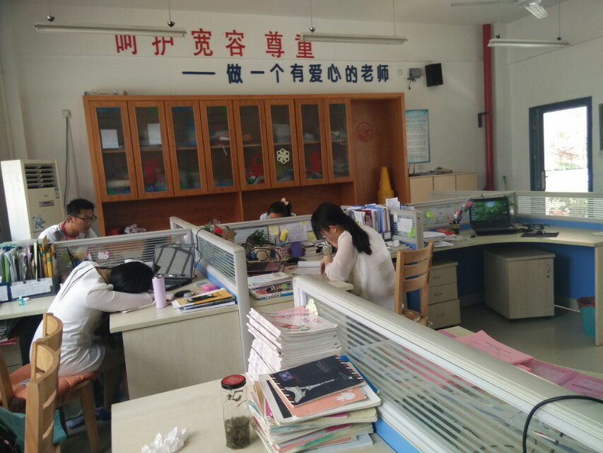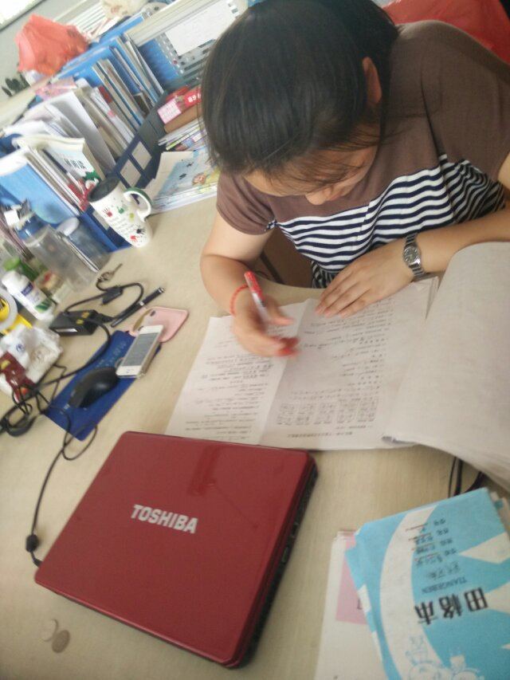
三、质在关注细节
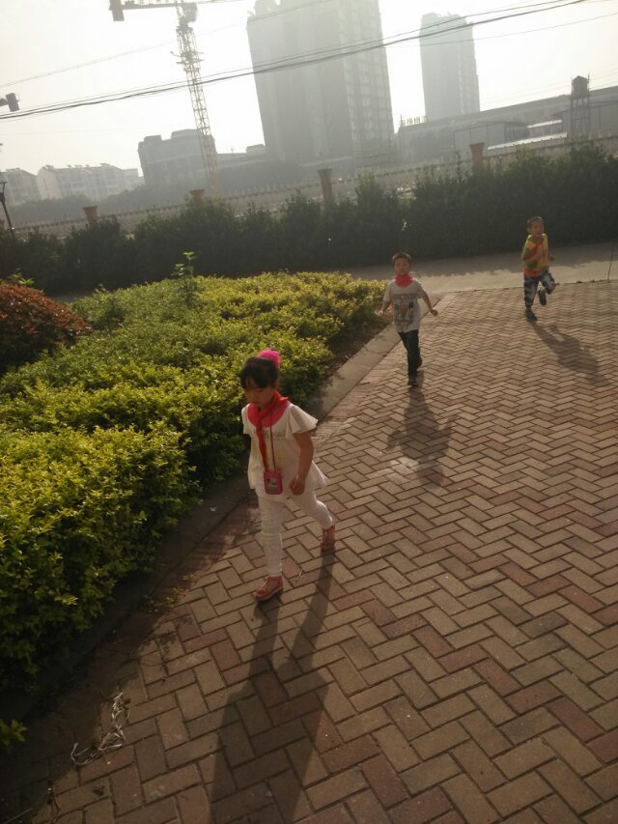
一日之计在于晨，早早到校就与蝴蝶玩起了追逐游戏。早上时间要好好利用哦

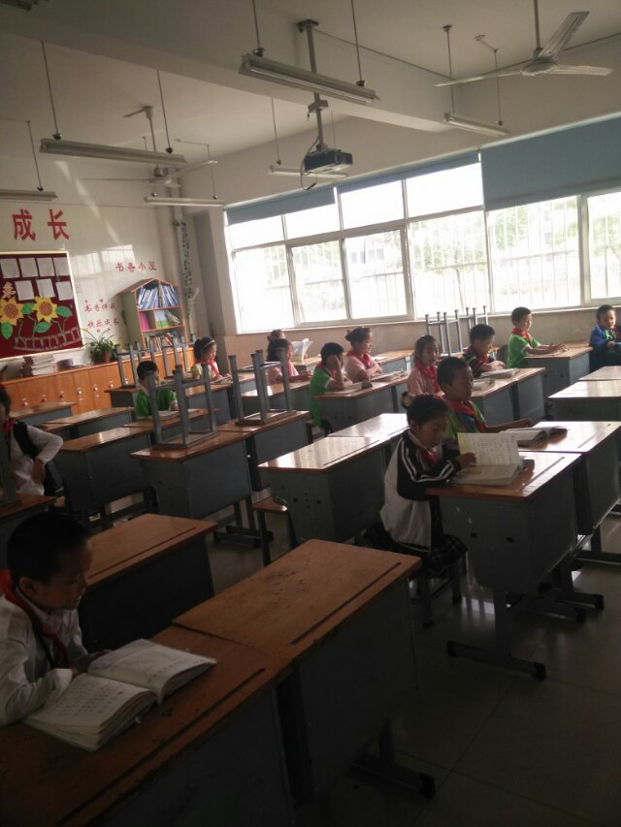
大家一起来动动手，板凳搬下来，我为大家，创造和谐之美！

